DESARROLLO DEL PROCESO DE ANÁLISIS TERMOGRÁFICO A PANELES FOTOVOLTAICOS MEDIANTE DIGITALIZACIÓN DE IMÁGENES.

CRISTHIAN ALEXANDER TORRES POLANCO.

FABIO ALBERTO YEPES TORRES.

FACULTAD DE INGENIERÍA.

INSTITUCIÓN UNIVERSITARIA ANTONIO JOSÉ CAMACHO.

INGENIERÍA ELECTRÓNICA.

CARLOS MARIO GIRALDO YEPES.

ANDRÉS MAURICIO GONZÁLEZ MORENO

16 DE MARZO DE 2021

**ÍNDICE DE CONTENIDO**.

ÍNDICE DE TABLAS 3

ÍNDICE DE ILUSTRACIONES 4

PLANTEAMIENTO DEL PROBLEMA. 5

FORMULACIÓN DEL PROBLEMA. 7

SISTEMATIZACIÓN DEL PROBLEMA. 7

CUADRO DE DIAGNÓSTICO Y PRONÓSTICO 8

DIAGRAMA CAUSA-EFECTO 9

JUSTIFICACIÓN 9

OBJETIVO GENERAL. 10

OBJETIVOS ESPECÍFICOS. 10

RESULTADOS Y ALCANCES ESPERADOS. 11

BIBLIOGRAFÍA. 12

# ÍNDICE DE TABLAS

Tabla 1 - Cuadro diagnostico causa efecto. 9

Tabla 2 - Resultados y alcances. 12

# ÍNDICE DE ILUSTRACIONES

Ilustración 1 - Diagrama causa - efecto. 10

# PLANTEAMIENTO DEL PROBLEMA.

Geográficamente. Colombia es privilegiada con un alto potencial de generación de energía solar, según la UPME (2015), el país tiene un promedio diario de 4.5 kWh/ $m^{2}$/d de irradiación solar. A su vez, el gobierno colombiano despliega esfuerzos expidiendo leyes regulatorias y de impulso a energías no convencionales otorgando beneficios tributarios definidos en la ley 1715 (2014).

Los mantenimientos a estas instalaciones son puntos críticos para cumplir las proyecciones económicas y retornar lo esperado por el inversionista. Estos alargan la vida útil y disminuyen los riesgos de daños o posibles pérdidas de componentes del sistema, específicamente, en los correspondientes se deben realizar, entre otras tareas, seguimientos constantes al comportamiento de las variables físicas: eléctricas, medioambientales y térmicas de los componentes de sistemas energéticos solares.

Los paneles fotovoltaicos son el principal elemento para las instalaciones. Se componen de células solares de accionamiento foto-eléctrico capaz de generar diferencial de potencial según la incidencia de luz solar. Por concepción, los paneles están en exteriores afectados por altas temperaturas, para Bayod Rújula, las células tienen una corriente de cortocircuito que aumenta ligeramente con la temperatura, pero aparece una disminución fuerte en la tensión de circuito abierto lo que afecta el potencial eléctrico, es decir, el rendimiento de la célula decrece con la temperatura. (Bayod Rújula, Á. A. 2009). Por lo cual, el seguimiento constante a los cambios de temperatura es fundamental para este tipo e instalaciones

Desde el manteniendo predictivo se emplean técnicas para hacer seguimiento a las variables térmicas de los materiales. Las inspecciones con imágenes termográficas se usan como componente para adquirir información y análisis posterior. Este lo emplea un experto en criterios de evaluación con ayuda de software de análisis termográficos de uso general para la industrial; detallando cada módulo fotovoltaico del sistema, lo que genera tiempos prolongados en la generación del informe de inspección. Adicional, la proyección descrita de los sistemas de paneles fotovoltaicos en el país, hace necesario la optimización del proceso de análisis para reducir tiempos de su realización.

# FORMULACIÓN DEL PROBLEMA.

¿Cómo optimizar las labores de inspección de las instalaciones de paneles fotovoltaicos?

## SISTEMATIZACIÓN DEL PROBLEMA.

¿Cómo optimizar el tiempo del análisis de información para los mantenimientos predictivos?

¿Cómo adaptar las nuevas tecnologías en el procesamiento de datos al análisis de información suministrada a los mantenimientos predictivos de las instalaciones de paneles fotovoltaicos?

# CUADRO DE DIAGNÓSTICO Y PRONÓSTICO

Tabla 1 - Cuadro diagnostico causa efecto.

|  |  |  |  |
| --- | --- | --- | --- |
| **SÍNTOMA** | **CAUSA** | **EFECTO** | **CONSECUENCIA** |
| Falta de cumplimiento con las actividades de mantenimiento predictivo a los paneles solares.  Falta de un mejor procesamiento de imágenes termográficas captadas.  Falta de datos para un mantenimiento predictivo a los paneles solares. | Sobrecalentamiento de los paneles solares.  Poca interpretación y captación de información de la imagen.  Inexactitud en los diagnósticos. | Pérdidas en la eficiencia del sistema.  No es precisa información tomada de la imagen.  No detectar fallas a tiempo. | Disminución del tiempo de vida útil del sistema y disminución en la generación de energía eléctrica.  No se da un buen diagnóstico termográfico del panel.  No se cumple con un diagnóstico técnico. |
|  |  |  |  |
|  |  |  |  |

# DIAGRAMA CAUSA-EFECTO

Ilustración 1 - Diagrama causa - efecto.

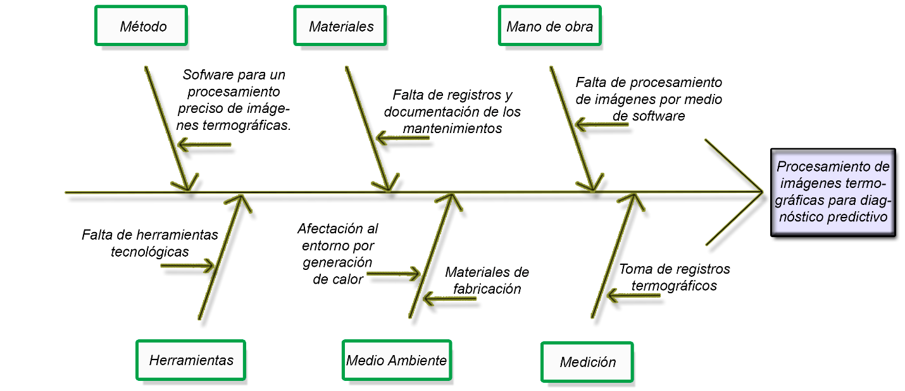

# JUSTIFICACIÓN

Un panel fotovoltaico puede presentar pérdidas de eficiencia por diferentes casos, sea una microfractura, por sombras parciales, entre otros. Estos factores de eficiencia pueden verse reflejados en altas temperaturas que son captadas por cámaras termográficas. Este proyecto busca darle un procesamiento a esa imagen haciendo uso de las herramientas tecnológicas y presentar un análisis detallado de acuerdos a los datos obtenidos de la imagen termográfica dando un aporte significante al programa de mantenimientos.

El mantenimiento de estos equipos es indispensable ya que su vida útil se extiende y se reducen los riesgos de pérdidas o daños en el sistema. Este procesamiento de la imagen se realiza mediante software que facilita una valoración técnica del panel. Gracias a los patrones arrojadas por las tomas, podemos identificar células dañadas, desconectadas o si se está presentando daños en general. Como resultado a estos análisis se logra una sistematización con base de datos de posibles fallas obteniendo un seguimiento de estos sistemas.

# OBJETIVO GENERAL.

Desarrollar, con base en técnicas de procesamientos de imágenes actuales, un algoritmo para identificar y caracterizar patrones de fallos, daños o deterioro en las termografías tomadas a las instalaciones de paneles fotovoltaicos entregando un análisis preliminar de las imágenes termográficas. Este proyecto se puede separar en los siguientes objetivos específicos:

## OBJETIVOS ESPECÍFICOS.

* Estudiar los principales indicadores utilizados en el análisis de las imágenes termográficas tomadas a paneles fotovoltaicos y evaluación de su implementación en el algoritmo de procesamiento de imágenes.
* Crear una base de datos sencilla con patrones destacados y frecuentes de las imágenes termográficas tomadas a paneles fotovoltaicos.
* Diseñar e implementar un algoritmo de procesamiento de imágenes para identificar y caracterizar patrones de fallos, daños o deterioro en las termografías tomadas a paneles fotovoltaicos.

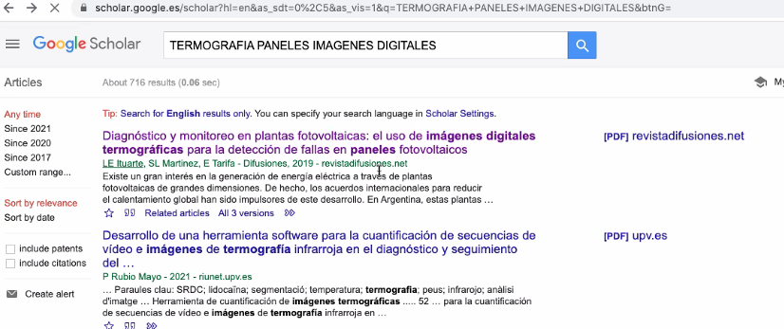

# RESULTADOS Y ALCANCES ESPERADOS.

Tabla 2 - Resultados y alcances.

|  |  |  |
| --- | --- | --- |
| **OBJETIVOS** | **ACTIVIDADES** | **RESULTADOS** |
| Procesamientos de imágenes actuales para identificar fallos, daños o deterioro en las termografías tomadas a las instalaciones de paneles fotovoltaicos. E | Realizar una investigación sobre el método actual con que se desarrollan estos estudios. | Entregado de un análisis preliminar de las imágenes termográficas. |
| Realizar un diagnóstico tecnológico frente al análisis de las imágenes termográficas tomadas a instalaciones de paneles fotovoltaicos.  Diseñar e implementar un algoritmo para identificar y caracterizar patrones de fallos, daños o deterioro en las termografías tomadas. | Procesar y analizar las imágenes termográficas captadas.  Detallar mediante técnicas de procesamiento de imágenes, las instalaciones de paneles fotovoltaicos. | Entrega de un diagnóstico del sistema.  Desarrollo de una base de datos. |
| Evaluar la implementación e información recopilada del análisis de imágenes termográficas procesadas mediante al algoritmo de procesamiento de imágenes con respecto al análisis actualmente utilizado. | Investigar sobre el método actual del diagnóstico por medio de imágenes termográficas. | Informe técnico detallado sobre el procesamiento de imágenes de acuerdo a los resultados obtenidos, frente al método actual. |

# MARCO LEGAL

La Ley 1715 de 2014 estableció el marco legal y los instrumentos para la promoción, desarrollo y utilización de las Fuentes No Convencionales de Energía Renovable (FNCER), aquellos recursos de energía renovable disponibles a nivel mundial que son ambientalmente sostenibles, son reguladas por unas leyes nacionales.

La **Ley 1715 de 2014** tiene por objeto promover el desarrollo y la utilización de las Fuentes No Convencionales de Energía, principalmente aquellas de carácter renovable, en el sistema energético nacional, mediante su integración al mercado eléctrico, su participación en las Zonas No Interconectadas y en otros usos energéticos como medio necesario para el desarrollo económico sostenible, la reducción de emisiones de gases de efecto invernadero y la seguridad del abastecimiento energético. (Unidad de Planeación Minero Energética ).

El propósito de esta ley es diversificar el sistema energético actual de tal forma que se invierta en tecnologías renovables y así poder reducir el impacto ambiental e incentivar económicamente aquellas personas o empresas que hagan uso de estos recursos.

El beneficio de deducción especial en la determinación del impuesto sobre la renta se describe en el **Artículo 11 de la Ley 1715 de 2014.**

La depreciación acelerada es el gasto que la ley permite que sea deducible al momento de declarar el impuesto sobre la renta, esto es una proporción que no puede superar el 20% anual. Todo esto está estipulado en el **Artículo 14 de la Ley 1715 de 2014.**

**El Decreto 2143 de 2015** está unido la ley nombrada anteriormente con el fin de complementar los beneficios que se tienen.

El decreto en la **Sección 2** concierta:

**ARTÍCULO 2.2.3.8.2.1.- Deducción especial en la determinación del impuesto** sobre la renta. Los contribuyentes declarantes del impuesto sobre la renta y complementarios que realicen directamente nuevas erogaciones en investigación, desarrollo e inversión en el ámbito de la producción y utilización de energía a partir FNCE o gestión eficiente de la energía, tendrán derecho a deducir hasta el cincuenta por ciento (50%) del valor de las inversiones, en los términos de los siguientes artículos, en concordancia con los porcentajes establecidos en el artículo 11 de la Ley 1715 de 2014. (Gobierno de Colombia , 2015)

En esta misma sección se nombran los requisitos para acceder a este incentivo y los alcances de la aplicación de la deducción especial.

En la **Sección 3** se estipula el beneficio de exclusión de bienes y servicios de IVA. Indica que se excluyen del IVA toda compra de equipos, elementos, servicios o cualquier recurso para la utilización de Fuentes No Convencionales de Energía.

Siguiendo los lineamientos de la Ley, es importante destacar que se debe contar con la certificación emitida por la Autoridad Nacional de Licencias Ambientales de equipos y servicios excluidos del impuesto, este se basa en el listado elaborado por la UPME. El procedimiento detallado y la documentación requerida puede consultarse en la **Resolución 1283 de 2016.**

# BIBLIOGRAFÍA.

UPME. (2015). Integración de las energías renovables no convencionales en Colombia. La Unidad de Planeación Minero Energética. <https://n9.cl/dd8tp>

El congreso de Colombia. (2014, 13 de mayo). Ley 1715 de 2014. Por medio de la cual se regula la integración de las energías renovables no convencionales al Sistema Energético Nacional. Diario Oficial No. 49.150 de 13 de mayo de 2014. <https://n9.cl/u1j4w>

El congreso de Colombia. (2019, 25 de mayo). Ley 1955 de 2019. “Por el cual se expide el plan nacional de desarrollo 2018-2022 “Pacto por Colombia, pacto por la equidad”. Diario Oficial No. 50.964 de 25 de mayo 2019. <https://n9.cl/7bqe>

Bayod Rújula, Á. A. (2009). Energías renovables: sistemas fotovoltaicos. Prensas de la Universidad de Zaragoza. <https://elibro.net/es/ereader/uniajc/41940?page=53>

Gobierno de Colombia . (4 de Noviembre de 2015). *funcionpublica*. Obtenido de https://www.funcionpublica.gov.co/eva/gestornormativo/norma.php?i=64682

Unidad de Planeación Minero Energética . (s.f.). *upme.* Obtenido de https://www1.upme.gov.co/Documents/Cartilla_IGE_Incentivos_Tributarios_Ley1715.pdf